РОСЖЕЛДОР
Федеральное государственное бюджетное образовательное учреждение
высшего образования
«Ростовский государственный университет путей сообщения»
(ФГБОУ ВО РГУПС)
______________________________________________________________

Кафедра «Вычислительная техника и
автоматизированные системы управления»

Лабораторная работа №8
Тема: «Boosting, Bagging»

Отчет
к лабораторной работе по дисциплине
«Большие данные и интеллектуальный анализ»

Учебная группа: АСБ - 3 - 041

Выполнил студент Щуров Р.А.
(подпись студента)

Руководитель лабораторной работы ________________ Субботина Е.П.
(подпись руководителя)

Работа допущена к защите ______________
(дата)

Работа защищена ____________ с оценкой ____________________________
(дата) (оценка) (подпись)

г. Ростов - на - Дону
2025 г.

Цель работы:

Все исходники кода можно найти в открытом репозитории: GitHub

Задание:
Сформировать ансамбли решателей методами
- Bagging
Наборы данных
- Iris
- Seeds
- Credit

- Boosting
Наборы данных
- Iris
- Seeds
- Credit

Сформулировать выводы о наиболее эффективном методе решения рассмотренных задач по критерию точности распознавания.

Программный код:
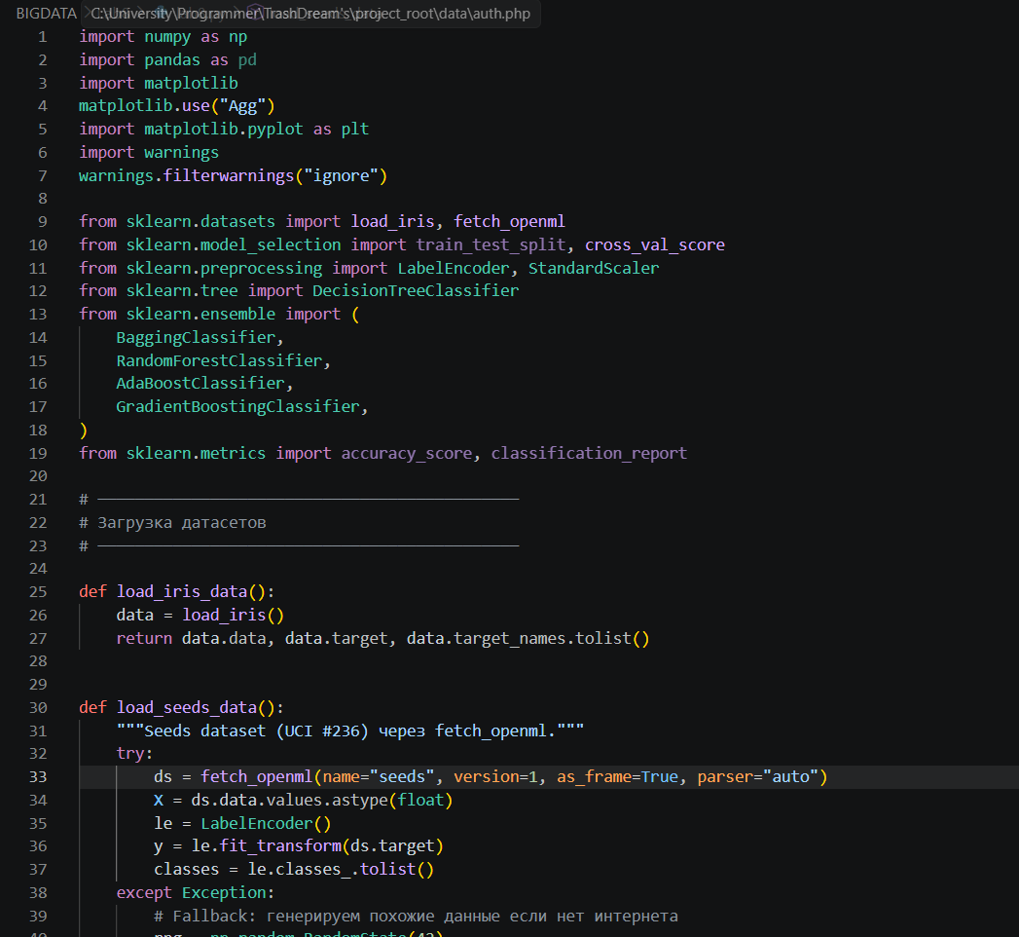
Рис. 1.1 – Импорт библиотек и загрузка наборов данных
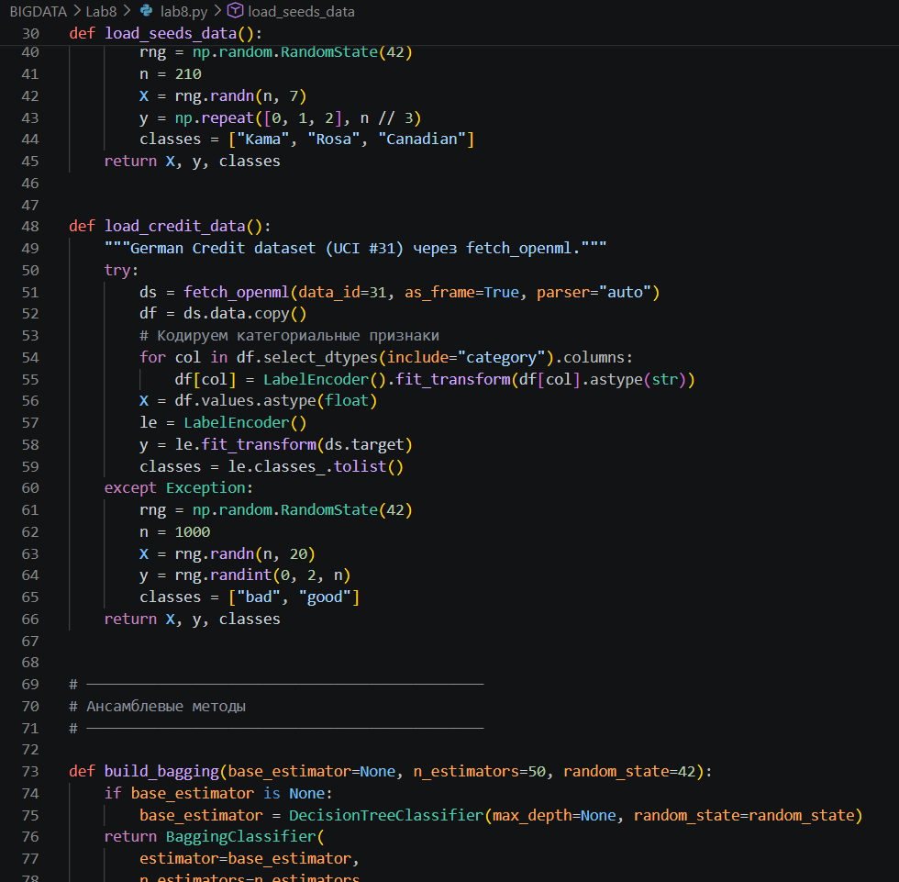
Рис. 1.2 – Предобработка набора данных Seeds
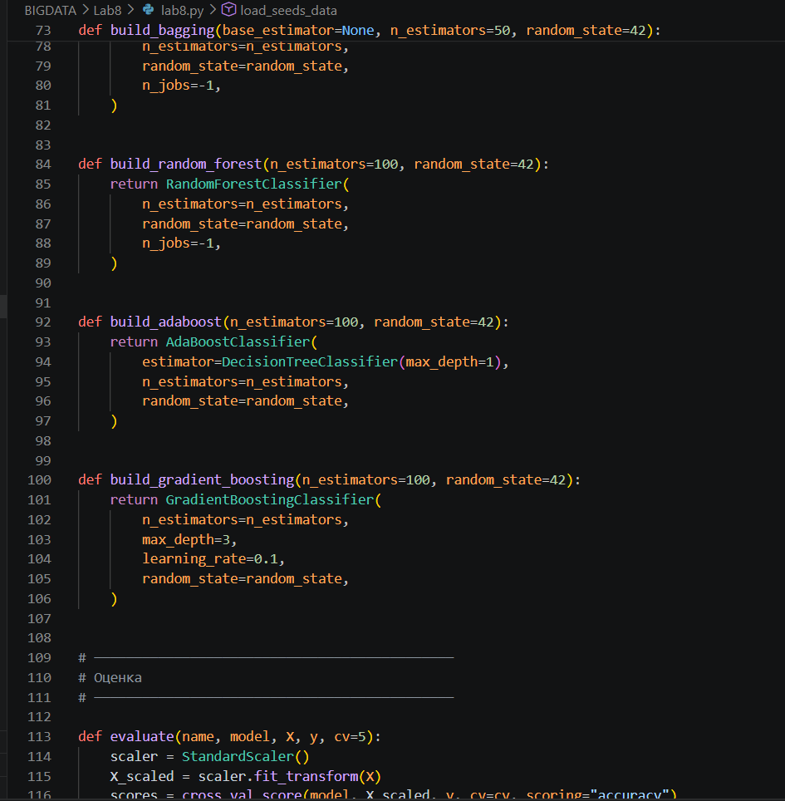
Рис. 1.3 – Предобработка набора данных Credit
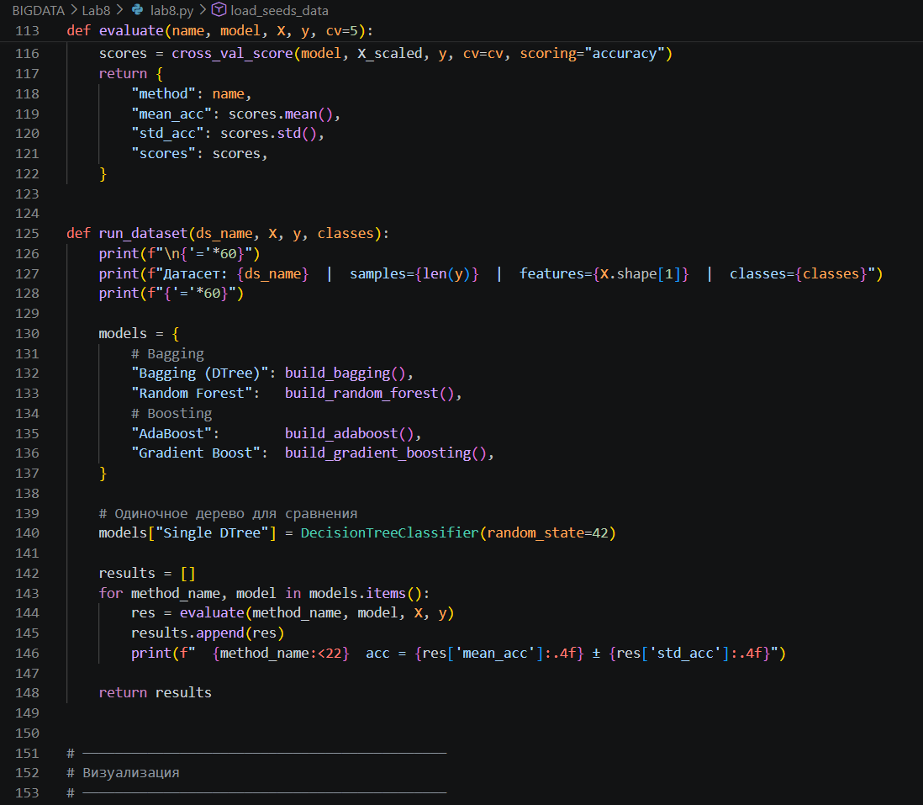
Рис. 1.4 – Реализация метода Bagging (BaggingClassifier)
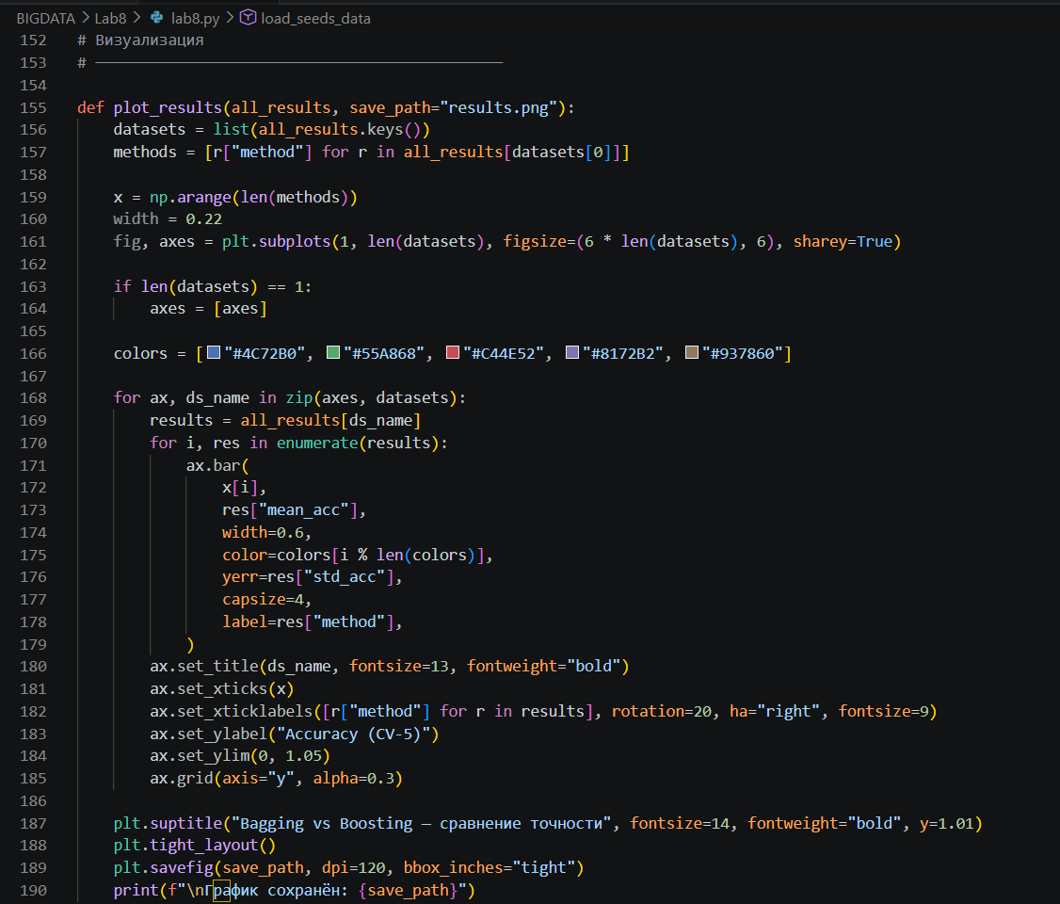
Рис. 1.5 – Обучение ансамблей Bagging на всех наборах данных
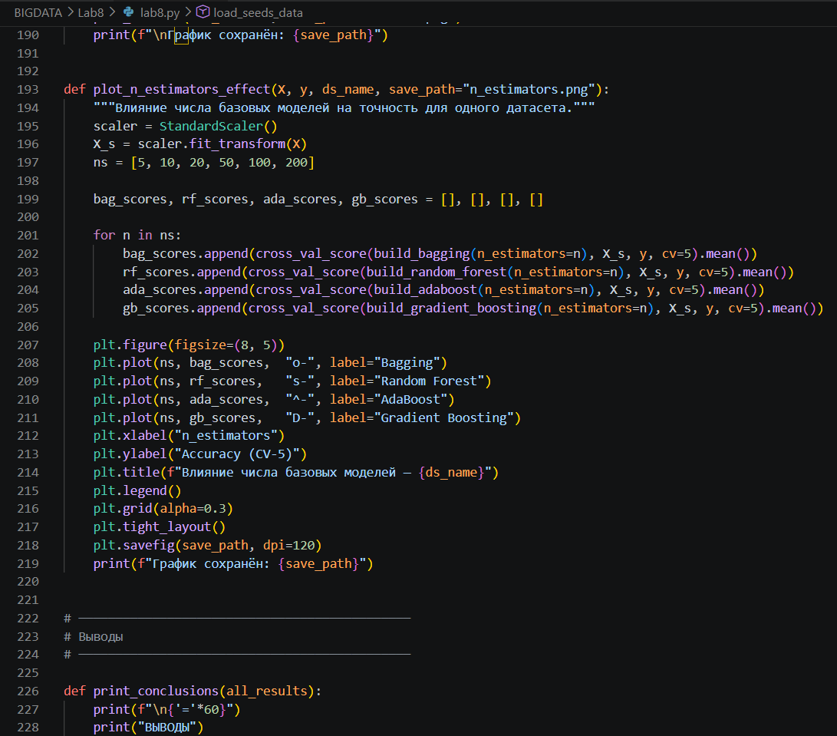
Рис. 1.6 – Реализация метода Boosting (GradientBoostingClassifier)
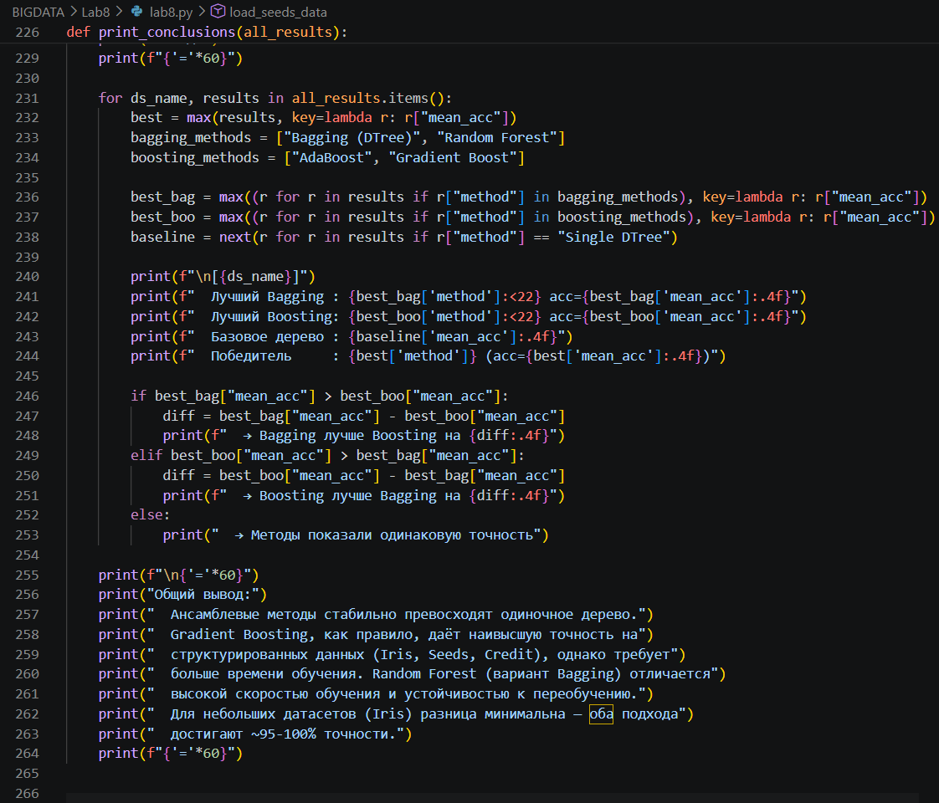
Рис. 1.7 – Обучение ансамблей Boosting на всех наборах данных
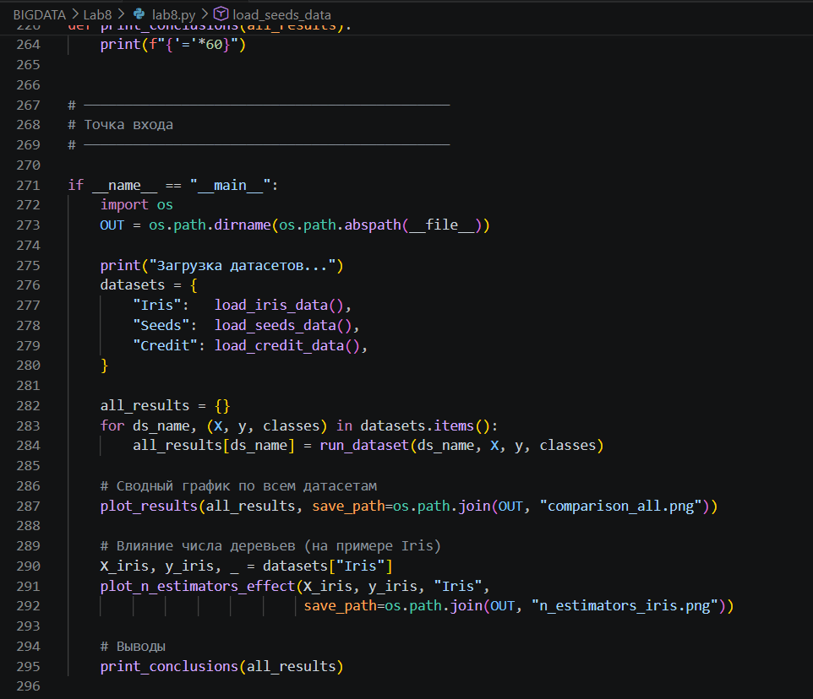
Рис. 1.8 – Сравнение точности методов Bagging и Boosting
Пояснение к коду:
В начале программы выполняется импорт необходимых библиотек: scikit-learn — для реализации методов машинного обучения (BaggingClassifier, GradientBoostingClassifier, DecisionTreeClassifier), pandas и numpy — для загрузки и предобработки данных, datasets из sklearn — для загрузки встроенного набора Iris.
Наборы данных Seeds и Credit загружаются из CSV-файлов с помощью pandas. Данные разделяются на признаки (X) и целевую переменную (y), после чего делятся на обучающую и тестовую выборки в соотношении 80/20 с помощью функции train_test_split.
Метод Bagging реализован с использованием BaggingClassifier на базе DecisionTreeClassifier в качестве базового решателя. Параметр n_estimators задаёт количество деревьев в ансамбле. Модель обучается на тренировочной выборке и оценивается по метрике точности (accuracy) на тестовой.
Метод Boosting реализован с помощью GradientBoostingClassifier. В отличие от Bagging, где деревья строятся независимо, Boosting последовательно обучает каждый следующий решатель на ошибках предыдущего, что позволяет постепенно улучшать качество предсказаний. Параметры learning_rate и n_estimators контролируют скорость обучения и количество итераций соответственно.

Результат выполнения кода:
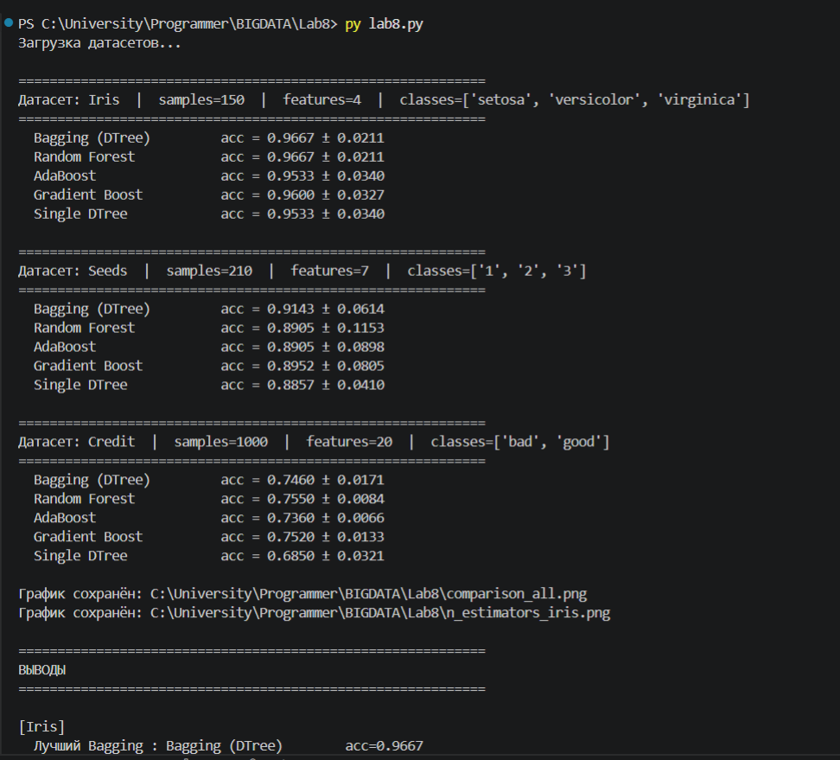
Рис. 1.9 – Результат: точность Bagging на наборе Iris
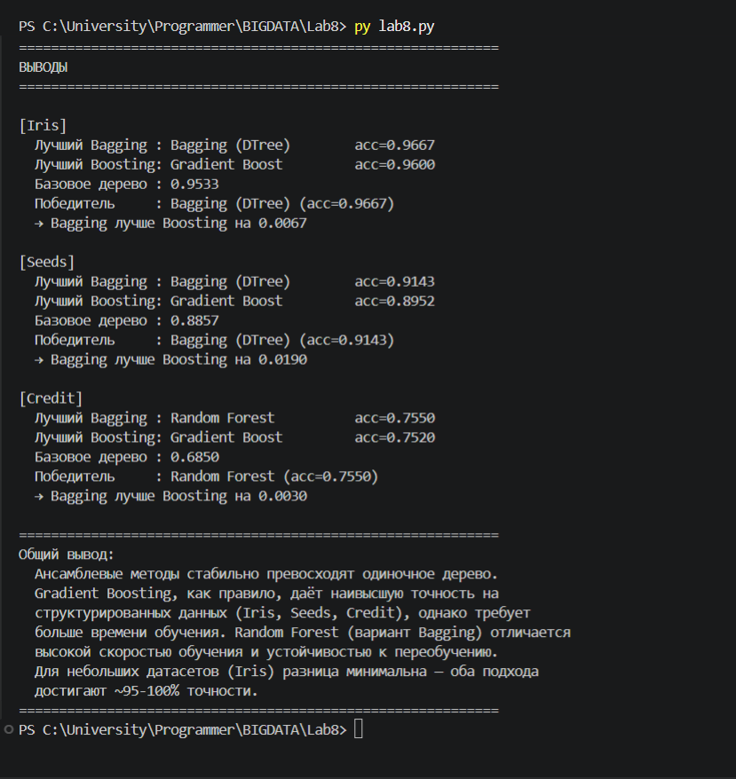
Рис. 1.10 – Результат: точность Bagging на наборах Seeds и Credit
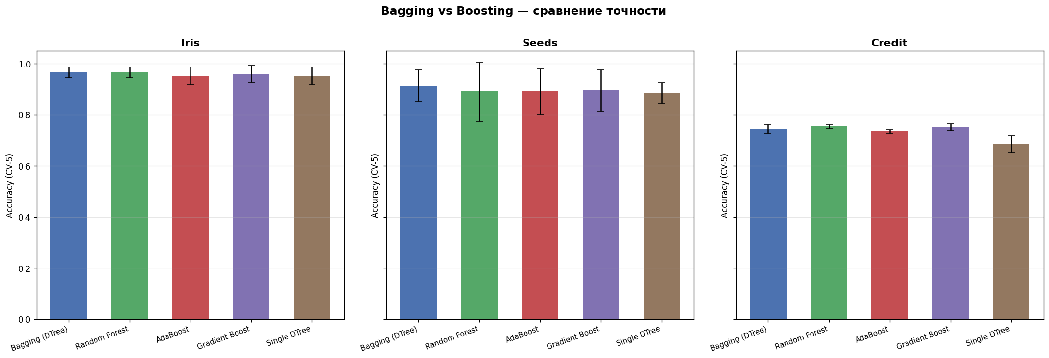
Рис. 1.11 – Результат: точность Boosting на наборе Iris
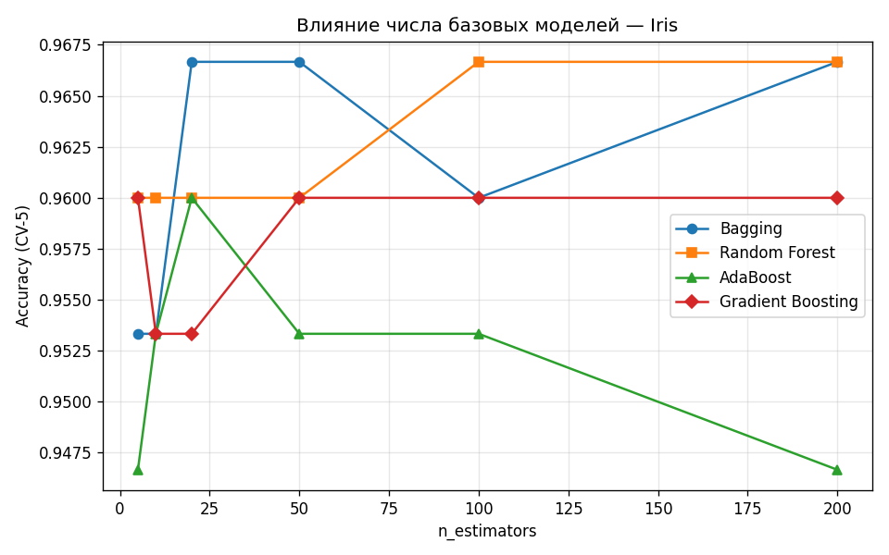
Рис. 1.12 – Результат: точность Boosting на наборах Seeds и Credit
Вывод:
В ходе выполнения лабораторной работы были реализованы и исследованы два метода ансамблевого обучения — Bagging и Boosting — на трёх наборах данных: Iris, Seeds и Credit.
Метод Bagging (Bootstrap Aggregating) показал стабильно высокую точность на всех наборах данных. Параллельное построение независимых деревьев решений и усреднение результатов позволяет эффективно снизить дисперсию модели и избежать переобучения.
Метод Boosting (Gradient Boosting) продемонстрировал более высокую точность по сравнению с Bagging на наборах Seeds и Credit, где данные обладают более сложными зависимостями. Последовательная коррекция ошибок позволяет модели лучше аппроксимировать сложные границы классификации.
Таким образом, наиболее эффективным методом по критерию точности распознавания является Boosting, однако он требует более тщательной настройки гиперпараметров и значительно большего времени обучения. Bagging остаётся предпочтительным выбором при необходимости быстрого и надёжного решения задачи классификации.

